Pressmeddelande 2006-06-07

- Så mycket kostar ett privatlån egentligen – det kan skilja över 4% på ett lån!
Compricer lanserar Sveriges första sajt där konsumenten kan jämföra alla privatlån

Privatlån – d.v.s. lån utan säkerhet, oftast mellan 20.000 och 300.000 kronor – ökar dramatiskt i Sverige. Enligt Riksbankens statistik har svenskarna runt 17 miljarder kronor i skulder till banker och kreditinstitut i privatlån, vilket utgör ca 7% av den totala utlåningen till hushållen. Den kraftiga ökningen beror till stor del på att det går lätt och snabbt att ta ett lån via nätet eller telefonen. Det gäller dock att hålla reda på alla avgifter och vad den egentliga kostnaden blir. Shoppingagenten Compricer är nu först i Sverige med att lansera en tjänst där konsumenten kan jämföra alla privatlån.

”Många låntagare vet inte att det tillkommer kostnader och avgifter för lånet utöver räntan. På vår sajt kan man se direkt hur hög den totala kostnaden, den s.k. effektiva räntan, blir varje månad.” säger Jakob Tolleryd, VD på Compricer AB.

Compricers undersökningar visar att man kan spara drygt 20 000 kronor på ett lån på 100 000 kronor med en 10-årig amorteringsperiod genom att jämföra de olika aktörerna på privatlånemarknaden. Den effektiva räntan – d.v.s. ränta plus andra kostnader och avgifter för lånet - på ett dylikt lån varierar mellan 5,6%-9,7%.

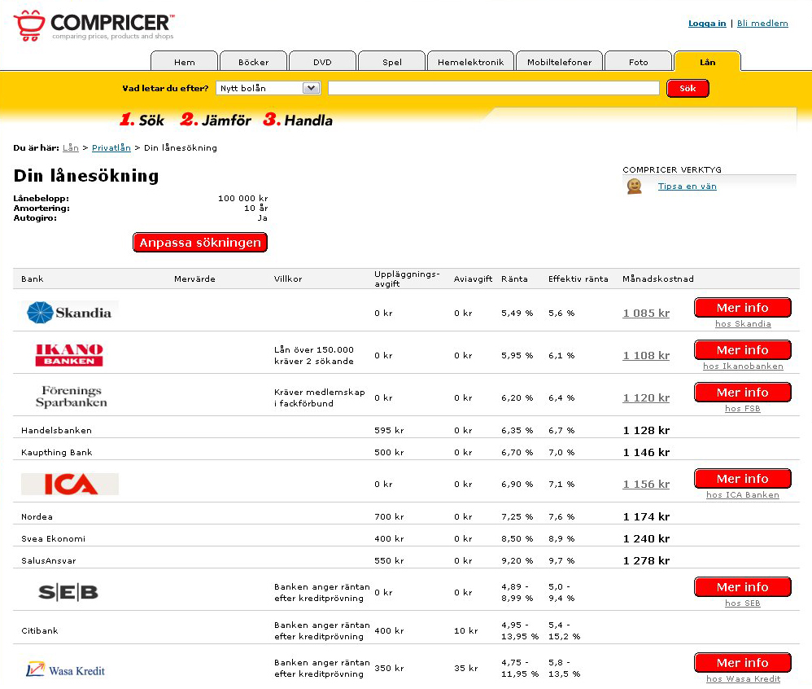

Enligt Göran Jönsson på Konsumenternas Bank- och Finansbyrå är det viktigt att låntagaren inte drar på sig en för stor skuldbörda, man måste kunna betala tillbaka lånet. ”Det lönar sig att jämföra olika banker och finansinstituts villkor då den effektiva räntan kan variera stort. Dessutom skall avbetalningsperioden inte vara längre än livslängden på det man köper, t.ex. en bil” säger Göran Jönsson.

Det finns vissa grundkrav för privatlån: du måste vara över 18 år, ha en fast inkomst och sakna betalningsanmärkningar. Du behöver däremot ingen säkerhet och lånet betalas tillbaka i jämn takt med ett fast månadsbelopp som täcker ränta och amortering.
Compricers nya jämförelsetjänst för privatlån omfattar 15 aktörer och uppdaterar räntorna dagligen. Funktionen är enkel, låntagaren anger summan och önskad amorteringstid och får då upp en lista på de olika bankernas och kreditinstitutens erbjudanden inklusive den effektiva räntan. På sajten kan konsumenten även få annan intressant information om räntor och lån. Compricer har även en tjänst där låntagare kan jämföra bolån.

Vill du hitta bästa privatlånet? Klicka här: http://lan.compricer.se/

För mer information vänligen kontakta:

Jannike Falkman
PR-ansvarig Compricer
Tel direkt: 08 – 586 122 71
Mobil: 0765 – 26 97 27

Email: jannike.falkman@compricer.se

Fakta om Compricer:
Compricer är en shoppingagent som hjälper konsumenter att hitta rätt produkt till rätt pris. Compricer startades 2004 och finns i Sverige, Tyskland, Frankrike, England och Norge med sammanlagt drygt 500 000 unika besökare i månaden. Via Compricers website www.compricer.se kan konsumenter jämföra produkter, priser och annan relevant information från 250 olika butiker.
Compricer startades i januari 2004 av entreprenörerna Jakob Tolleryd, Marc Lickfett & Jimmy Furland som tidigare byggt upp Internetföretagen Carambole, Domain Network, Netera och Svenska Konstbolaget.

